**Protokoll Gruppenmeeting**

Protokoll 05.10.17

Erarbeitung Hauptidee: Time Tracking Tool, Zeiterfassung mit Datenbank

**Start 12:00**

Diskussion Projektname: Time Tree (4)

Vorschläge waren Track Stat Track Tree, Time Plan(e), SchedStat, SchedTrack(er)

12:45 Projektideenfindung beendet

12:50 Thore August verlässt Meeting für wichtigen Termin

Time Tracking in zwei Teilen

Part #1: Ankunfts- /Abkunftszeit tracken, +- Zeit an Wochenstatistik gekoppelt

Part #2: Task/Projektzeiterfassung, Stoppuhr -> Zeit an Projekten/Task tracken

~ Stop/Play-button

~ Formula

->Datum

->Zeit

->Task/Projektauswahl

->Kommentar/Sonstiges

~ Absende-Button

Stilistische Entscheidung: Hauptsprache und Navigation in Deutsch

Code in ENGLISCH!!!

=>var keksKrümmel

=>const KeksKrümmel

13:30 Vorbereitung für Papiermodel und Struktur

**Ende 14:30**

Protokoll 13.10.17

Pitch Vorschlag für Arbeitsmodell

**Start 12:30**

Arbeitsmodell Typ einfache Hierarchie:

Fest Rollenzuteilung,

Projektmanager

QA Manager

Head of Code Head Designer

Pro: Übersichtlich, leicht zu kontrollieren,

Contra: Wenig kreativer Freiraum,

Arbeitsmodell Typ Chaos:

Keine feste Rollenverteilung

Pro: Schnell, effizient in kleinen Gruppen, gut bei Leuten die alles können

Contra: Keine Übersicht, kann zu internen Probleme führen

Votum 4 zu 0 für einfache Hierarchie

**Ende 13:30**

Protokoll 17.10.17

Erarbeitung Papiermodell Struktur

**Start 12:00**

siehe Tafel Image IMG_2784 bis IMG_2788

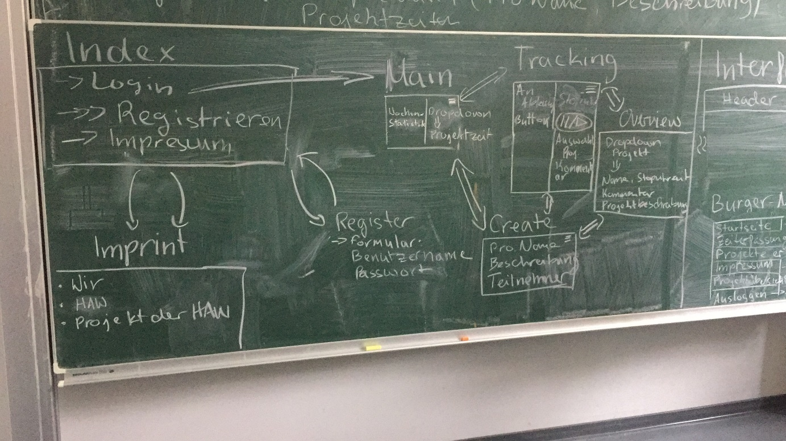IMG_2784

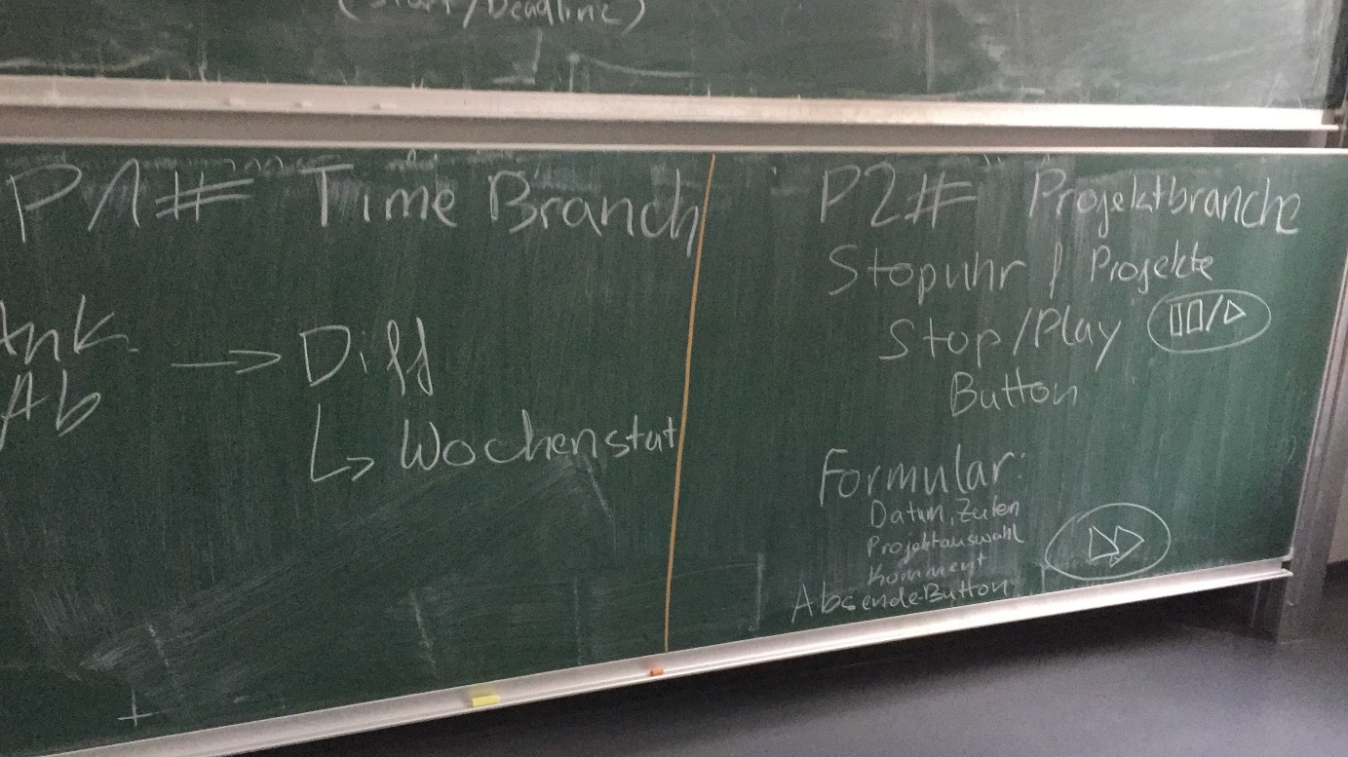IMG_2785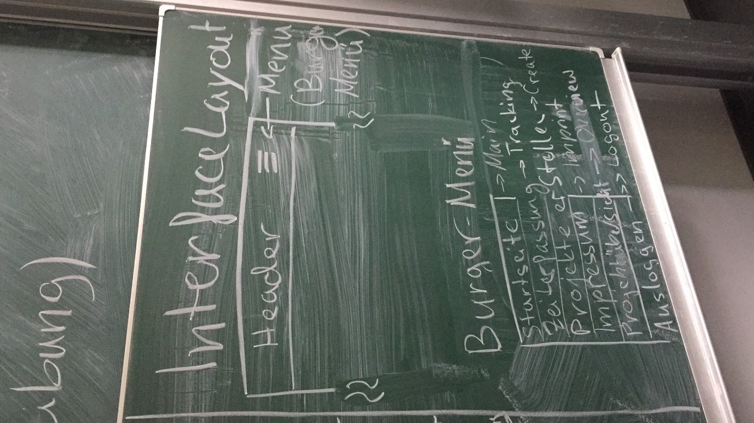IMG_278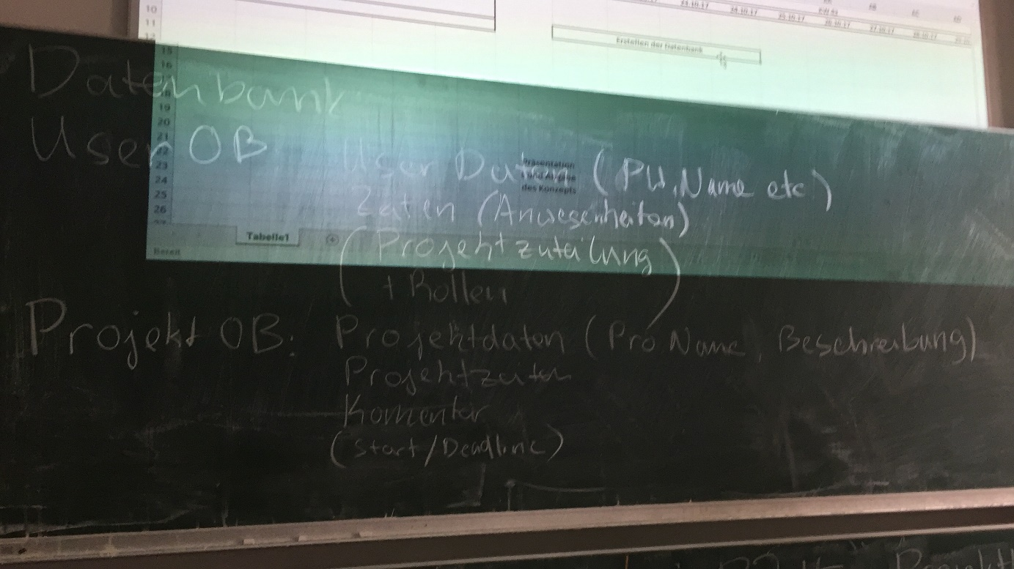IMG_2788

**Ende 14:00**

Protokoll 27.10.17

**Start 12:05**

Verknüpfung Datenbank und Anmeldesystem

**Ende 14:00**

Protokoll 03.11.17

Group Meeting Erstellung der DB und Initialisierung der Server.js

**Start 12:15**

Thore erklärt HTML/CSS Code

Niklas und Thore besprechen sich

Seiten erstellen

->Server.JS erstellen/Authentifizierung

Initialisierung der Datenbank

estimated time 2h

Freitag

12:20

Package.json initialiseren (nodemon, express etc.)

jquery installiert (jquery Dropdown-Menü)

Session initialisiert

Erstellung der PW Funktion

12:55

Hinzufügen einer Passwort-Verifikation durch 2-mal eingeben

13:46

Login Implementierung erfolgreich

**Ende 13:55**

Protokoll 10.11.17

**Start 13:15**

Besprechung zum Stand.

Liegen gut in der Zeit

Nähere Besprechungen zum Code

**Ende 14:45**

Protokoll 17.11.17

**Start 12:00**

Datenbank Ausgabe erarbeiten

**Ende 15:00**

Protokoll 24.11.17

Rückgabe von DB in HTML

**Start 9:45**

Zeiterfassung

Erstellung

Übergabe von DB auf die HTML Seiten

**Ende 12:45**

Protokoll 29.11.17

**Start 12:20**

Ergebnisse darstellen auf der Startseite (Main)

Wochenzeiten Ausgabe

Tracking optimiert. Änderung auf Berechnung und dann Speicherung

**Ende 14:20**